Tillämpningsanvisningar för de ändrade semesterbestämmelserna i AKTA
Vissa bestämmelser i semesterkapitlet i det allmänna kommunala tjänste- och arbetskollektivavtalet (AKTA) har ändrats. Ändringarna baserar sig på ändringarna i semesterlagen.
De ändringar som behandlas i promemorian gäller flyttning av månadsavlönade tjänsteinnehavares och arbetstagares semester på grund av arbetsoförmåga och bestämningen av semesterlön och semesterersättning i vissa fall. Motsvarande ändringar har gjorts i arbetskollektivavtalet för timavlönade och de behandlas i ett annat cirkulär.
Ändringarna träder i kraft 1.3.2014 så att
- de nya bestämmelserna om flyttning av semester tillämpas på semester och sparad ledighet som tas ut fr.o.m. 1.3.2014, oberoende av vilket kvalifikationsår semestern eller den sparade ledigheten hänför sig till.
- bestämmelserna om beräkning av semesterlön och semesterersättning tillämpas första gången på semester som tjänats in under det kvalifikationsår som började 1.4.2013. På semester som tjänats in under det kvalifikationsår som går ut 31.3.2013 eller tidigare tillämpas de bestämmelser om semesterlön och semesterersättning i AKTA 2012–2013 som gäller ända till 28.2.2014. På sidan 4 redogörs för lön som betalas under sparad ledighet.
De ändrade semesterbestämmelserna i AKTA finns i bilaga 4 till cirkuläret.
Flyttning av semester och sparad ledighet på grund av arbetsoförmåga
Enligt § 11 i semesterkapitlet har den anställde rätt att flytta semester eller sparad ledighet på grund av sjukdom, förlossning eller arbetsoförmåga som beror på olycksfall.
Bestämmelsen har ändrats först och främst så att rätten att skjuta upp semester eller sparad ledighet på grund av arbetsoförmåga gäller redan från den första dagen då den anställde är arbetsoförmögen. Med andra ord har bestämmelsen om 7 karensdagar slopats i § 11 mom. 2 i AKTA 2012–2013. Efter ändringen är rätten att flytta semester eller sparad ledighet den samma oberoende av om arbetsoförmågan börjat före eller under ledigheten.
Semesterkapitlets § 11 mom. 1 har preciserats så att rätten att flytta semester eller sparad ledighet på grund av arbetsoförmåga gäller de semesterdagar som infaller under tiden av arbetsoförmåga. Om arbetsoförmågan inte gäller hela den fastställda semesterperioden har den anställde semester under den tid då han eller hon inte är arbetsoförmögen.
Fortfarande gäller rätten att flytta semester eller sparad ledighet om det är känt att den anställde under semestern eller den sparade ledigheten kommer att genomgå sådan sjukvård eller annan därmed jämförbar vård som innebär arbetsoförmåga under tiden för vården (tillämpningsanvisningen för § 11 mom. 1). Också då gäller rätten sådana semesterdagar och dagar av sparad ledighet som infaller under tiden av arbetsoförmåga.
Flyttning av semester på grund av arbetsoförmåga innebär att lönen under tiden av arbetsoförmåga betalas i form av sjuklön enligt de bestämmelser och förutsättningar som gäller för sjuklön.
Flyttning av semester eller sparad ledighet förutsätter en begäran av den anställde. När den anställde visar upp ett läkarintyg eller någon annan tillförlitlig utredning betraktas det liksom tidigare som en begäran om att flytta semestern.
Begäran ska om möjligt lämnas in innan semestern börjar eller i annat fall utan ogrundat dröjsmål.
Enligt § 11 mom. 2 ska den anställde på arbetsgivarens begäran visa upp ett läkarintyg över sin arbetsoförmåga. Kommunerna och samkommunerna kan enligt prövning också besluta att det räcker med ett intyg av en hälsovårdare eller sjukskötare. Det kan finnas behov av att se över anvisningarna till denna del och informera personalen.
Den flyttade semestern ges enligt § 11 mom. 3–4. Innehållet i bestämmelserna har inte ändrats.
Ändringar som gäller semesterlönen
Huvudregel
AKTA § 13 mom. 1 som gäller semesterlön är oförändrad. Semesterlönen bestäms utgående från den ordinarie lönen vid den tidpunkt då semestern börjar, dvs. den första semesterdagen. Bestämmelsen tillämpas oberoende av om personen i fråga arbetar på heltid eller deltid vid den tidpunkt då semestern börjar, såvida det inte skett förändringar i arbetstiden och lönen på det sätt som avses i nya § 13 mom. 2.
Ny bestämmelse om semesterlön
Nya § 13 mom. 2 i semesterkapitlet i AKTA gäller situationer där den anställdes ordinarie arbetstid och därmed också lönen har ändrats under kvalifikationsåret eller efter kvalifikationsårets utgång innan semestern börjar.
I dessa situationer bestäms den månadslön som ligger till grund för semesterlönen genom att den fulla ordinarie lönen vid den tidpunkt då semestern börjar multipliceras med den genomsnittliga arbetstidsprocenten under kvalifikationsåret (se exempel 1 och 2).
I samband med ändrade mom. 2 ges exempel på beräkning av den genomsnittliga arbetstidsprocenten och månadslönen (se bilaga 4 i cirkuläret).
Med ändringar i arbetstiden avses ändringar i längden på den ordinarie arbetstid som avtalats/bestämts, inte ändringar i arbetstidsformen (t.ex. ändring av den allmänna arbetstiden till byråarbetstid) eller utförande av extra arbete. Det är alltså fråga om att arbetstiden ändras till deltid, att arbetstiden för en deltidsanställd förkortas ytterligare eller förlängs eller att deltidsarbete omvandlas till heltidsarbete. Lönen ändras då i motsvarande grad i enlighet med bestämmelserna om deltidsarbete.
Endast det faktum att den uppgiftsrelaterade lönen ändras medför inte att nya mom. 2 ska tillämpas.
Ändringarna i arbetstiden kan ha att göra med deltidspension, delinvalidpension, partiell vårdledighet eller partiell sjukledighet. Ändringen kan också bero på att den anställde själv önskar övergå till deltid eller att arbetsgivaren ombildar anställningen till deltidsanställning. Bestämmelsen tillämpas däremot inte på permittering som genomförs i form av förkortad arbetstid, utan semesterlönen bestäms då enligt huvudregeln i § 13 mom. 1.
Om semestern tas ut i flera delar bestäms semesterlönen för varje del enligt den genomsnittliga arbetstidsprocenten under det kvalifikationsår vars semester det är fråga om.
Om den anställdes arbetstid och därmed också lönen ändras först efter kvalifikationsårets utgång innan semestern börjar bestäms semesterlönen likaså enligt nya mom. 2. Den genomsnittliga arbetstidsprocenten är då givetvis den arbetstidsprocent som hållits oförändrad under hela kvalifikationsåret.
Om arbetstiden ändrats både under kvalifikationsåret och efter kvalifikationsårets utgång innan semestern börjar bestäms semesterlönen enligt den genomsnittliga arbetstidsprocenten under kvalifikationsåret. Ändringar i arbetstiden efter att kvalifikationsåret gått ut inverkar i sinom tid på den semesterlön tjänas in under det nya kvalifikationsåret (se exempel 3 och 4).
Semester under kvalifikationsåret
Enligt AKTA kap. IV § 8 kan semester enligt överenskommelse tas ut redan under kvalifikationsåret från ingången av det kalenderår (1.1–30.4) då semesterperioden infaller. Om den anställdes arbetstid och därmed också lönen ändras efter semestern innan kvalifikationsåret går ut bestäms semesterlönen enligt nya mom. 2. Lönen för semester som tas ut innan arbetstiden ändras betalas enligt § 13 mom. 1, varvid den inte motsvarar en semesterlön som bestäms utgående från den genomsnittliga arbetstidsprocenten (semesterlönen kan vara för stor eller för liten). Semesterlönen rättas i efterskott. Rättelsen kan göras genom att skillnaden betalas genast eller genom att den del som betalats till för stort belopp dras av från kommande lön (se exempel 5). Om man vet att arbetstiden för en anställd som tar ut semester i förskott kommer att ändras efter semestern innan kvalifikationsåret går ut (t.ex. på grund av deltidspension) betalas semesterlönen enligt den genomsnittliga arbetstidsprocenten. Då behöver lönen inte rättas i efterhand.
Om arbetstiden och därmed också lönen för en anställd har ändrats under kvalifikationsåret och den anställde före kvalifikationsårets utgång tar ut semester med stöd av AKTA kap. IV § 8, kan semesterlönen betalas enligt § 13 mom. 2 redan i detta skede (se exempel 6). Eventuella senare nya ändringar i arbetstiden kan medföra att lönen behöver rättas.
I den händelse att den anställdes arbetstid och lön ändras enligt § 13 mom. 2 mitt under semestern bestäms semesterlönen likaså enligt § 13 mom. 2.
Ändringens inverkan på lönen under sparad ledighet
I semesterkapitlet i AKTA har § 12 som gäller sparande av semester fått en ny tillämpningsanvisning i anknytning till ändringen i § 13 mom. 2.
Huvudregeln i § 12 är att om arbetstiden ändras väsentligt betalas semesterersättning för varje dag av sparad ledighet som inte tagits ut. Ersättningen beräknas på den ordinarie lön som gällde före ändringen. Vid ändringar av arbetstiden enligt nya § 13 mom. 2 blir det därför i regel inte aktuellt att använda en genomsnittlig semesterlön, eftersom ersättning betalas för outtagna sparledighetsdagar när arbetstiden ändras.
Om den anställde däremot har sparat semester från ett kvalifikationsår för vilken semesterlönen bestäms enligt § 13 mom. 2 betalas semesterlönen för dessa sparledighetsdagar enligt den genomsnittliga semesterlönen när den sparade ledigheten tas ut. Anvisningar om ersättning när anställningen upphör ges nedan.
Procentuell semesterlön
Liksom tidigare bestäms semesterlönen som en procentuell semesterlön enligt § 14 i semesterkapitlet i AKTA endast i det fallet att arbetstiden enligt den anställdes avtal eller förordnande är så begränsad att bara en del av kalendermånaderna är fulla kvalifikationsmånader. Om arbetstiden och lönen för en anställd som omfattas av § 14 ändras, men den anställde fortsättningsvis omfattas av paragrafen, bestäms semesterlönen trots ändringen i arbetstiden och lönen som en procentuell lön enligt § 14 och inte som en genomsnittlig lön enligt § 13 mom. 2.
Semesterpenning
Tillämpningsanvisningen för AKTA kap. IV § 18 mom. 1 som gäller semesterpenning har för klarhetens skull ändrats så att bestämmelsen om genomsnittlig semesterlön i ändrade § 13 mom. 2 inte påverkar betalningen av semesterpenning. Semesterpenningen beräknas fortfarande på den faktiska ordinarie månadslönen för juli och inte på en månadslön som beräknats enligt § 13 mom. 2.
Semesterersättning när anställningen upphör
Bestämmelsen i § 16 i semesterkapitlet i AKTA, som gäller betalning av semesterersättning när anställningen upphör, har ändrats så att den motsvarar ändringarna i bestämmelserna om semesterlön.
Om den anställdes semesterlön på grund av ändringar i arbetstiden och lönen har bestämts som en genomsnittlig lön enligt § 13 mom. 2 och anställningen upphör innan all sådan semester tagits ut, betalas till denna del semesterersättning som beräknats på en månadslön enligt den genomsnittliga arbetstidsprocenten. Förutsättningen är att semestern och bestämningsgrunderna för semesterlönen specificerats för respektive år i semesterbokföringen. När anställningen upphör kan det finnas semesterdagar från olika kvalifikationsår som ska ersättas. Beroende på situationen kan det hända att ersättningen för olika års semestrar ska räknas ut på olika grunder.
En semesterersättning som betalas enligt den genomsnittliga arbetstidsprocenten kan bli aktuell också i situationer då anställningen upphör och semesterersättning ska betalas för det pågående kvalifikationsåret under vilket arbetstiden och lönen har ändrats.
Exempel på ändringar i arbetstiden och lönen
Arbetstiden och lönen ändras under kvalifikationsåret
Exempel 1
Arbetstiden för en anställd ändras under kvalifikationsåret 2014–2015 från 100 % till 60 %. Semesterlönen för den semester som tjänats in under kvalifikationsåret 2014–2015 beräknas enligt den genomsnittliga arbetstidsprocenten (i exemplet är antagandet att arbetstiden ändras 1.10, varvid den genomsnittliga procenten blir 80 %). Eftersom den anställdes arbetstid efter förändringen är konstant 60 % bestäms semesterlönen för den semester som tjänas in under kvalifikationsåret 2015–2016 enligt huvudregeln i § 13 mom. 1, dvs. enligt en lön på 60 %.
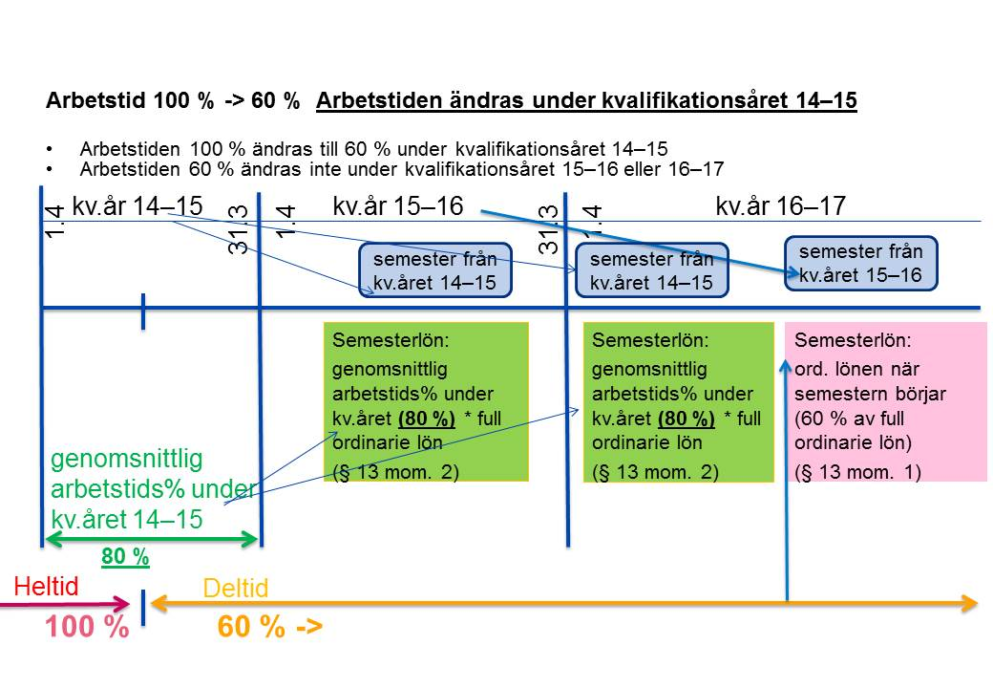

Exempel 2
Situationen är motsvarande som i exempel 1, men den anställdes arbetstid ändras från 60 % till 100 %. Eftersom den anställdes arbetstid efter förändringen är konstant 100 % bestäms semesterlönen för den semester som tjänas in under kvalifikationsåret 2015–2016 enligt huvudregeln i § 13 mom. 1, dvs. enligt en lön på 100 %. 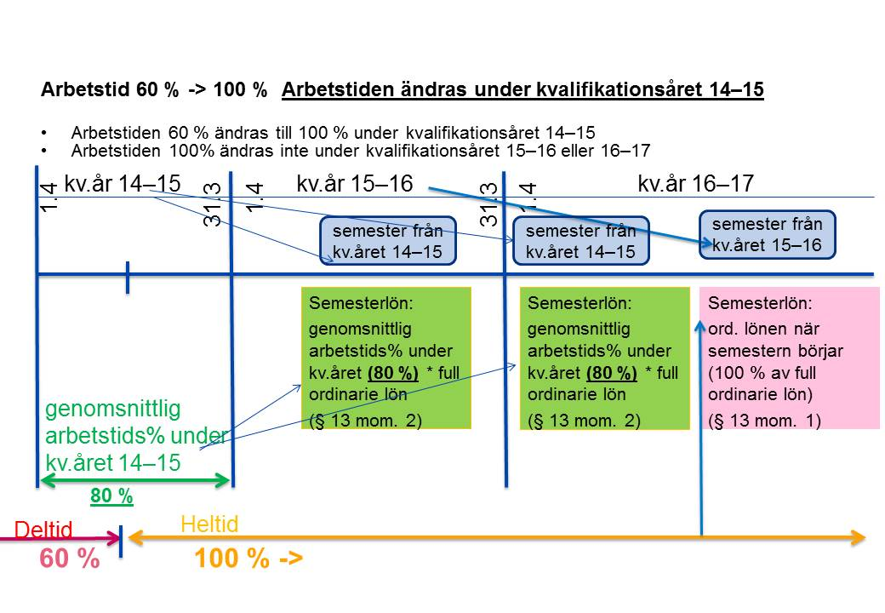
Exempel 3
Arbetstiden för en anställd ändras både under och efter kvalifikationsåret innan semestern börjar. Semesterlönen för semester som tjänats in under kvalifikationsåret 2014–2015 bestäms enligt den genomsnittliga arbetstidsprocenten under kvalifikationsåret (i exemplet 90 %). Att arbetstiden ändras före semestern (från 80 % till 60 %) har ingen betydelse för semesterlönen för kvalifikationsåret 2014–2015. Däremot påverkar ändringen av arbetstiden (från 80 % till 60 %) semesterlönen för semester som tjänats in under kvalifikationsåret 2015–2016. I exemplet är den genomsnittliga arbetstiden för det året 65 %.
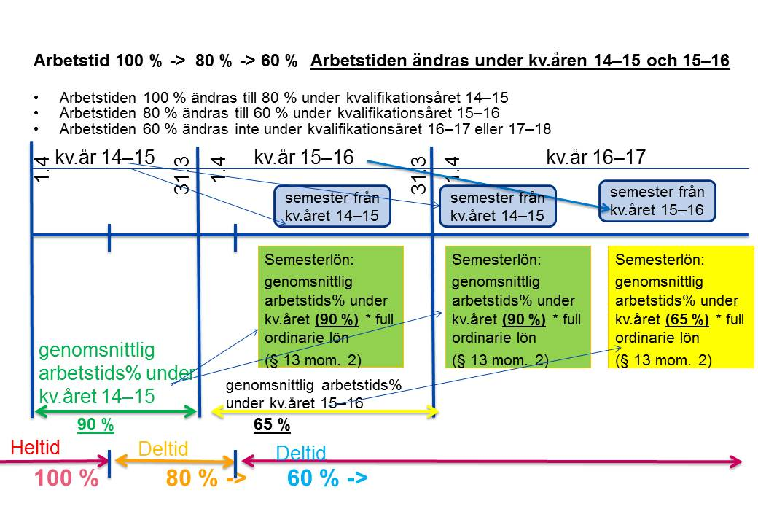
Exempel 4
Situationen i exemplet är den samma som i exempel 3, men arbetstiden förlängs.
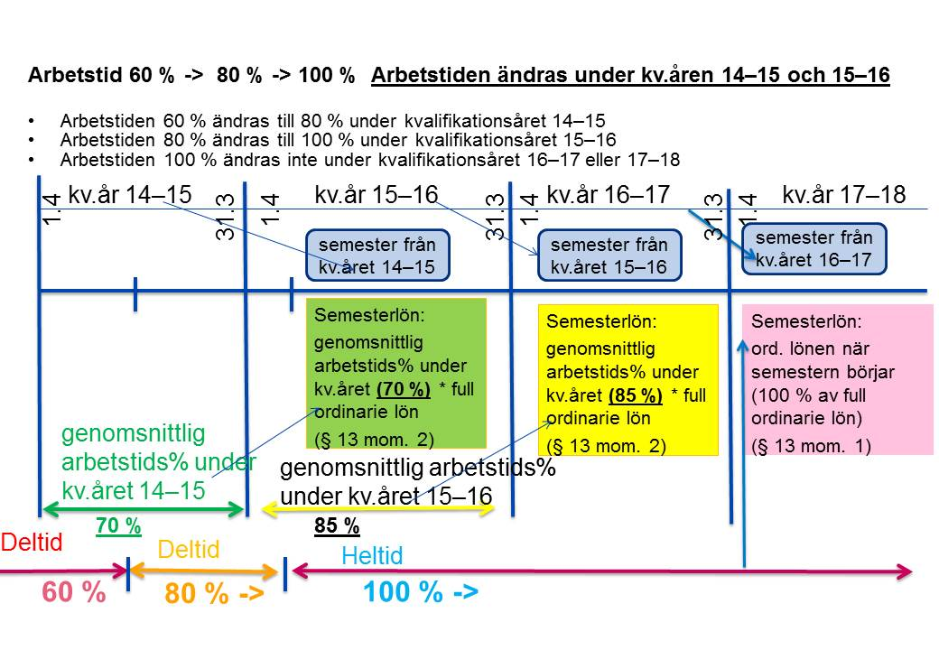

Exempel 5
I exemplet har den anställde semester före kvalifikationsårets slut. Tillämpningen av nya § 13 mom. 2 avgörs först efter semestern, varvid semesterlönen rättas i efterhand i enlighet med mom. 2.
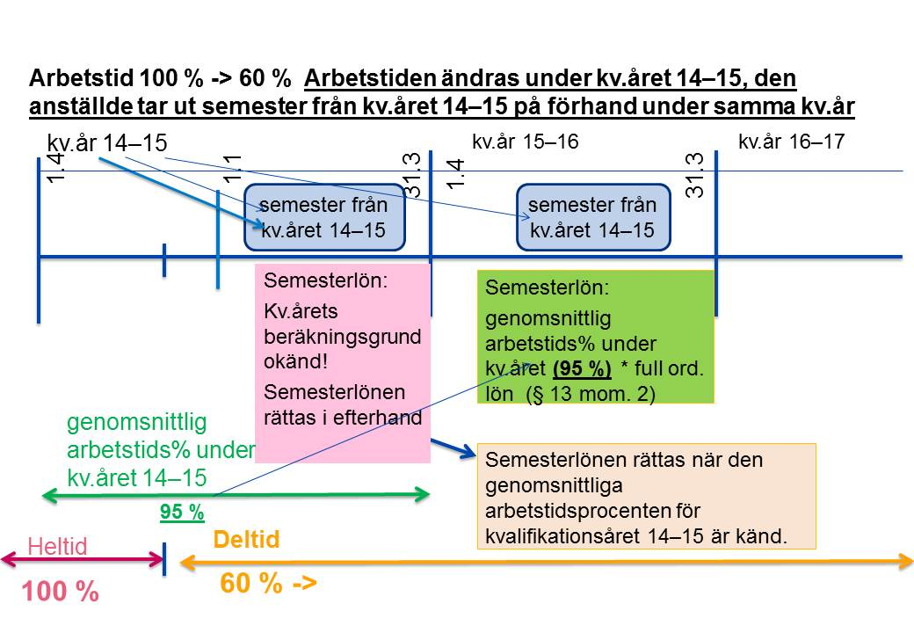

Exempel 6
I exemplet har den anställde semester före kvalifikationsårets slut. Arbetstiden och lönen har ändrats under kvalifikationsåret redan före semestern. Trots att den slutliga genomsnittliga arbetstiden för kvalifikationsåret inte är känd kan semesterlönen betalas enligt § 13 mom. 2.
